# Documento de evidencia de la aplicación.

## Pantalla de inicio.

Figura : Pantalla de inicio

## Funcionalidades comunes de todos los módulos

Create: Permite crear un nuevo registro

Delete: Permite eliminar uno o varios registros de la lista



Figura : Funcionalidad crear, eliminar varios

 Permite visualizar el registro

 Permite editar el registro

 Permite eliminar el registro

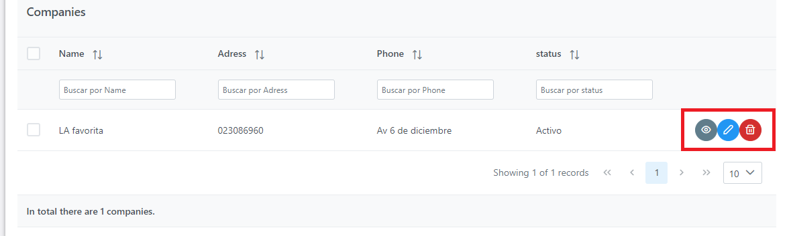

Figura : Función visualizar, editar, eliminar

## Enterprise Modulo

### Crear

### Lista

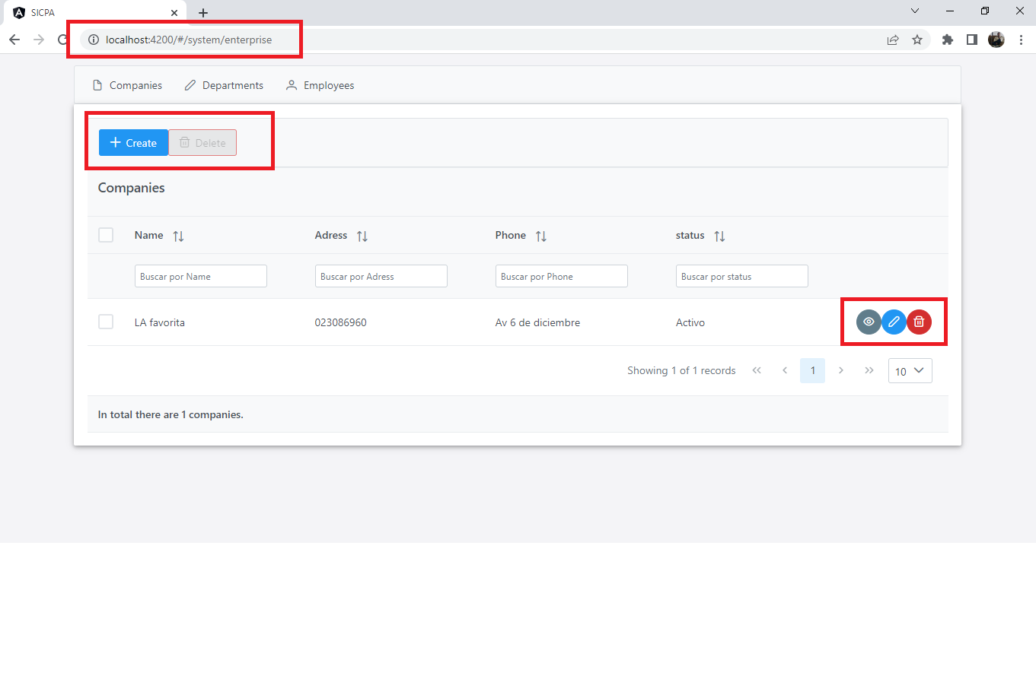

Figura : Lista de enterprise

### Detalle

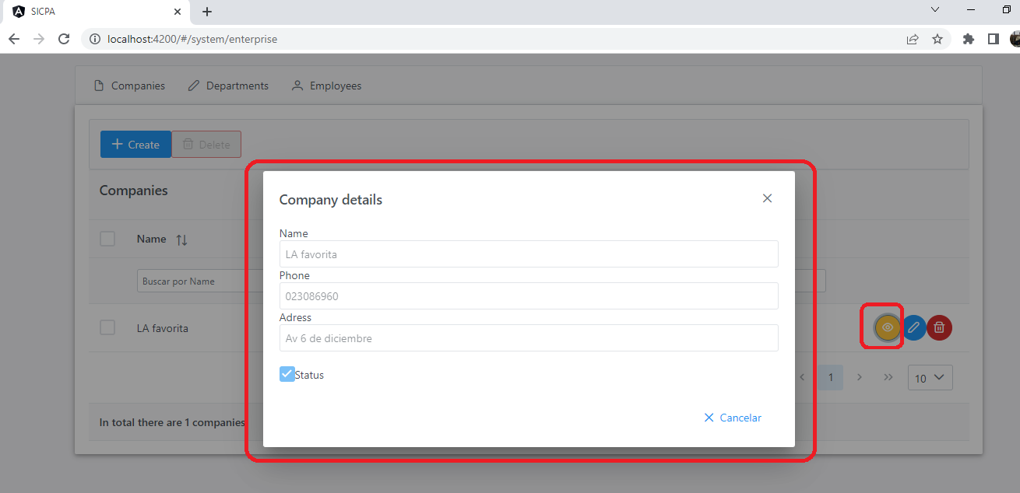

Figura : Detalle compañía

### Editar

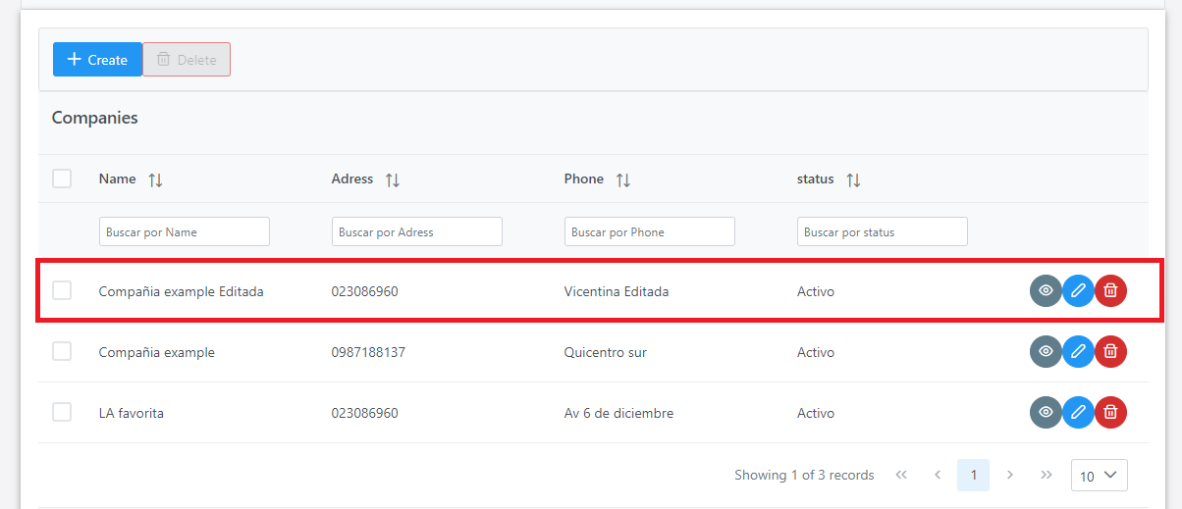

### Eliminar

## Department Modulo

### Crear

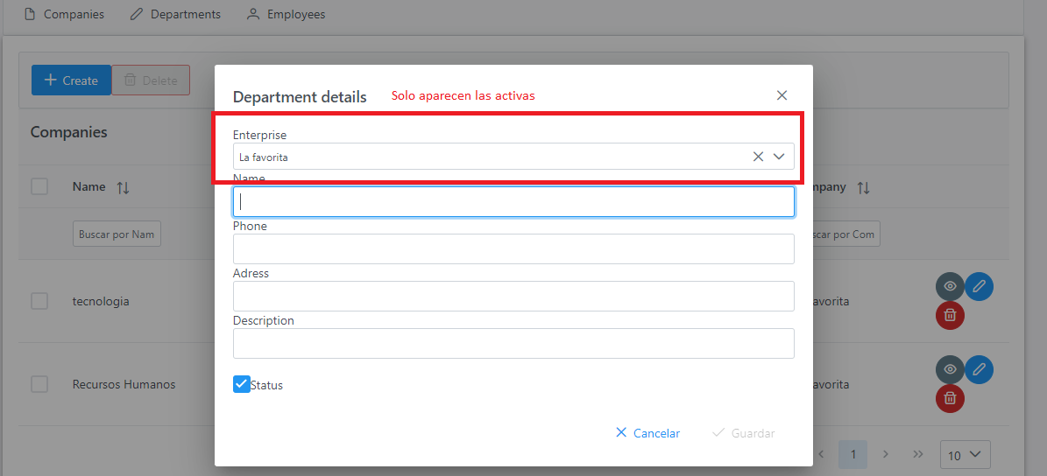

### Lista

Figura 4: Lista de department

### Detalle

Figura 5: Detalle departmen

### Editar

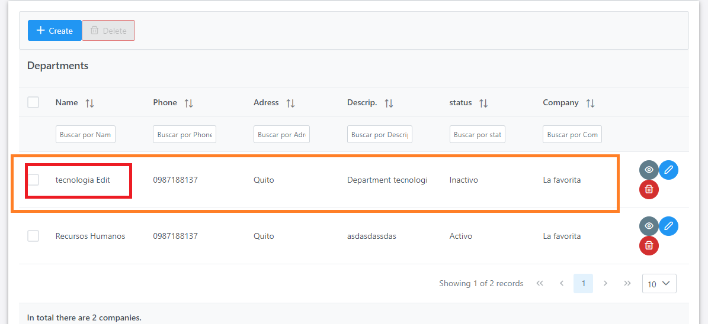

### Eliminar

